

M o n o p o l y

Monopoly HEIG-VD

Cahier des charges

burgener, curchod, gonzalez lopez, reymond

2018

Monopoly HEIG-VD

# Table des matières

Table des matières 1

Descriptif 2

Fonctionnement Général 2

Diagramme des cas d'utilisation 3

Acteurs 3

Scénario principal 3

Scénario de préparation 3

Scénario de jeu 4

Interfaces graphiques 4

# Descriptif

Dans le cadre du module de Génie Logiciel (GEN), il nous est demandé de développer un "mini-projet" implémentant une architecture client-serveur et qui doit communiquer par internet en utilisant les sockets. Après discussion nous sommes tombés d'accord sur l'idée d'un projet Monopoly sur le thème de la HEIG-VD.

# Fonctionnement Général

Pour notre jeu de société, voici les fonctionnalités de base que nous avons choisies de mettre en place :

* **Authentification simple** : nous demandons simplement un nom d'utilisateur à sa connexion et nous concaténons un identificateur unique (p.ex : bryan**#1234**) qui ne sera valide que durant le temps de sa session. S'il relance le jeu et saisit le même nom, il aura un identificateur différent.
* **Création d'un salon de jeu** : N'importe quel utilisateur peut créer son salon de jeu. Ça lui permet de devenir le gérant d'une partie, et donc de choisir les différents paramètres qui réglementeront le déroulement du jeu (dans l'immédiat, nous permettrons uniquement de choisir le nombre de joueurs maximal).
* **Possibilité de rejoindre un salon de jeu** : l'utilisateur aura à sa disposition une liste des salons de jeu qui sont en attente de joueur pour commencer la partie.
* **La phase de jeu** : le joueur pourra lancer les dés (lors de son tour), choisir d'acheter un terrain ou non, payer la caution pour la sortie de la prison ou tenter le lancer de dés. Sinon il devra se plier aux "effets" des cases sur lesquelles il arrivera (CF [règles du monopoly](http://www.monopolypedia.fr/regles/Regle.php))

Elles se concentrent principalement sur le point de vue du joueur, nous considérons que cette partie de notre projet est primordiale et doit passer impérativement avant une éventuelle implémentation de personnalisation de partie. Enfin, nou avons également pensé à quelques options supplémentaires que nous pourrions implémenter si le temps nous le permet :

* Une messagerie instantanée dans le salon de préparation et lors de la partie
* Implémentation de la partie administration du jeu (règles personnalisées) :
  + Génération aléatoire du plateau de jeu
  + Gestion du plateau de jeu
  + Nombre de dés utilisés
  + Nombre de prisons
  + Capital de départ
  + Modifier le prix des propriétés (ratio de modification, p.ex : 1.1x plus cher)
  + Limite de temps pour une partie
* Suivis des scores et statistiques (nécessitera une modification de l'authentification)
* Interaction avec les autres joueurs (échanges/troc,

# Diagramme des cas d'utilisation

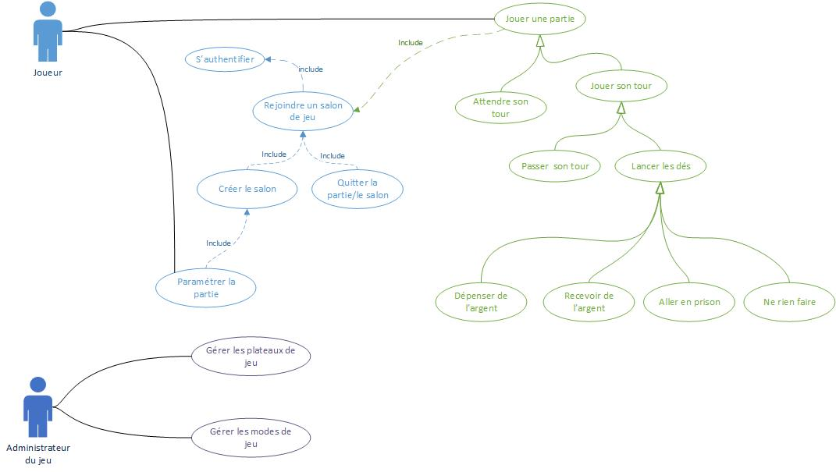

## Acteurs

Nous avons prévu 2 acteurs pour nos scénarios :

* L'administrateur du jeu qui peut gérer la disposition des plateaux de jeu, ainsi que les "modes" de jeux (autre que classique, des paramètres personnalisés)
* Le joueur qui sera le principal acteur de notre projet. C'est lui qui participera à une partie de Monopoly, mais pour cela il devrait tout d'abord s'authentifier, puis choisir une partie. Enfin il attendra que le créateur du salon décide de lancer la partie. En jeu, il devra attendre son tour pour lancer les dés et être actif dans la partie.

## Scénario principal

Voici comment nous voyons le déroulement d'une partie de Monopoly :

### Scénario de préparation

Le scénario de préparation englobe les actions que le joueur devra entreprendre avant de pouvoir jouer. Cela implique qu'il va :

1. S'authentifier au Monopoly
2. Choisir de :
   1. Rejoindre une partie, dans ce cas il devra
      1. Sélectionner une partie à rejoindre
      2. Attendre le lancement de la partie
      3. Passer à la phase de jeu
   2. Créer son propre salon, dans ce cas il devra :
      1. Créer la partie (lui octroyant le droit de la gérer)
      2. Choisir les paramètres avec lesquels jouer
      3. Attendre d'autres joueurs
      4. Lancer la partie
      5. Passer à la phase de jeu

### Scénario de jeu

Une fois la partie lancée, les participant passent en phase de jeu. Voici le scénario que nous envisageons pour nos joueurs, une fois leur tour venu :

1. Lancer les dés
2. Avancer et atterrir sur une case, les possibilités sont les suivantes :
   1. Case carte chance : le joueur tire une carte et subit/profite de ses effets.
   2. Case immobilière ***libre*** (personne ne la possède) : le joueur choisis de l'acheter ou de la laisser.
   3. Case Immobilière ***possédée*** (le joueur en est le propriétaire) : s'il possède les autres propriétés de la même couleur, il peut payer pour construire des maisons sur le terrain.
   4. Case immobilière ***possédée par un autre*** : le joueur n'a pas d'autre choix que de payer son loyer.
   5. Case "Aller en prison"
3. Terminer son tour

Ceci est un scénario basique pour un tour simple. Nous allons tout de même essayer d'implémenter le maximum de fonctionnalité, afin de créer tout un "arbre" de scénario différents, en suivant au maximum les règles du Monopoly Classique.

# Interfaces graphiques

Voici un aperçu de notre projet, tel que nous l'imaginons :

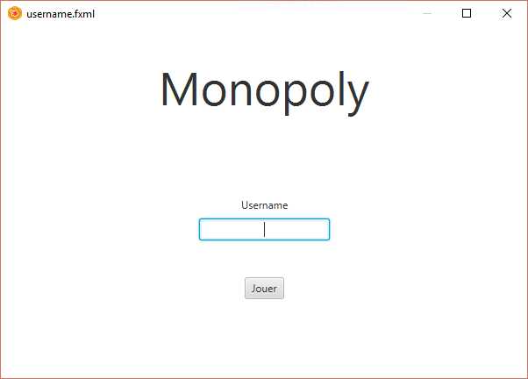

Figure 1 - fenêtre de connexion

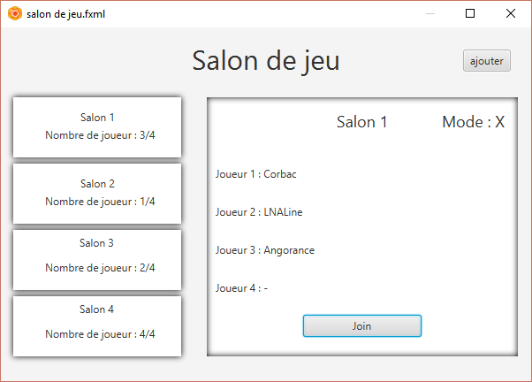

Figure 2 - Liste des salons de jeu

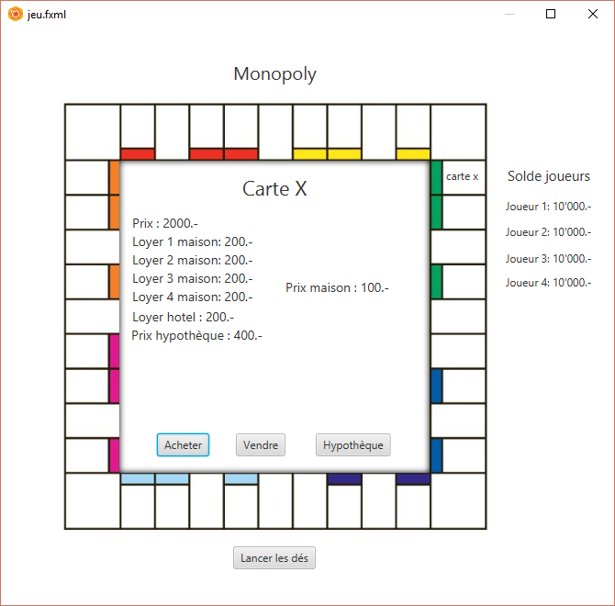

Figure 3 - Phase de jeu